2014年度广州长隆酒店暑假优惠价格
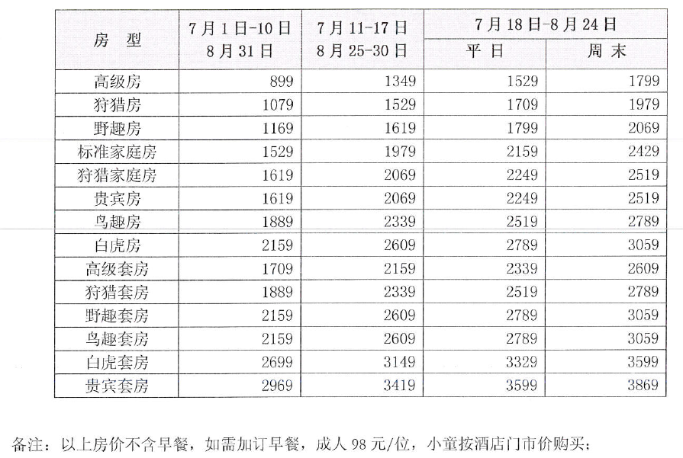
注明：此协议价格只为番禺长隆酒店，珠海横琴长隆酒店不在此列。
广州长隆酒店官方网站http://hotel.chimelong.com/

